
Cantine de Morre
Du 15 au 19 Juin 2026
 | Lundi | Mardi | Mercredi | Jeudi | Vendredi
M  I  D  I | Salade du chef  Cuisse de poulet  Pates  Liégeois au chocolat | Salade de pommes de terre  Pané au fromage  Petits pois-carottes  Glace à la vanille | Thon mais tomate  Vol au vent poulet quenelle  Riz    Framboise à la chantilly | Salade de cervelas  Poisson en sauce  Potatoes  Carré au chocolat | Carottes râpées  Boulettes d’agneau  Semoule  Morbier  Nectarine

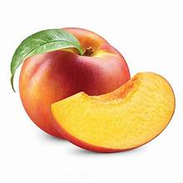
Changement de dernière minute possible suivant livraison. Merci de votre compréhension.
Tout est cuisiné à la MFR de MORRE et livré en liaison chaude chaque jour.

